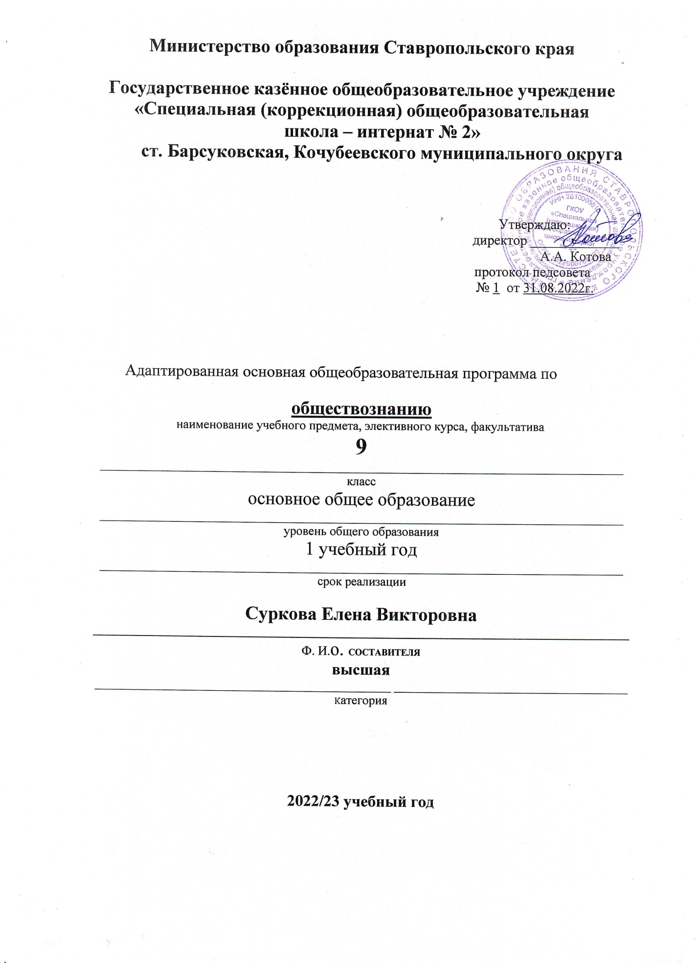

Пояснительная записка
к рабочей программе по обществознанию в 8 -9 классах

Рабочая программа по предмету обществознание

ГКОУ «Специальная (коррекционная) общеобразовательная школа-интернат № 2», реализующая адаптированную основную общеобразовательную программу (вариант I) обучающихся с умственной отсталостью (интеллектуальными нарушениями) сформирована в соответствии с требованиями следующих нормативно - правовых документов:

1.Требования Закона Российской Федерации
от 29 декабря 2012 г. № 273 «Об образовании в Российской Федерации».

2.Постановлением Главного государственного санитарного врача Российской Федерации от 30 июня 2020 г. № 16 санитарно – эпидемиологические правила СП 3.1/2.4.3598-20 «Санитарно – эпидемиологические требования к устройству, содержанию и организации работы образовательных организаций и других объектов социальной инфраструктуры для детей и молодежи в условиях распространения новой коронавирусной инфекции (COVID – 19)

3.Постановление Главного государственного санитарного врача Российской Федерации от 28 января 2021 г. № 2 «Об утверждении санитарных правил и норм СанПин 1.2.3685-21 «Гигиенические нормативы и требования к обеспечению безопасности и (или) безвредности для человека факторов среды обитания».

4.Приказ Министерства образования Российской Федерации от 10 апреля 2002 г. № 29/2065-п
«Об утверждении учебных планов специальных (коррекционных) образовательных учреждений для обучающихся воспитанников с отклонениями в развитии».

5.Письмо Министерства образования и науки Российской Федерации от 08 октября 2010 г. № ИК-1494 /19
«О введении третьего часа физической культуры».
6.Приказ Министерства Просвещения Российской Федерации от 20 мая 2020 г. № 254 «О федеральном перечне учебников, допущенных к использованию при реализации имеющих государственную аккредитацию образовательных программ начального общего, основного общего, среднего общего образования организациями, осуществляющими образовательную деятельность».

7.Устав государственного казенного общеобразовательного учреждения «Специальная (коррекционная) общеобразовательная школа-интернат № 2».

8.Учебный план ГКОУ «Специальная (коррекционная) общеобразовательная школа – интернат № 2» на 2022/23 учебный год.
9.Программы специальной (коррекционной) общеобразовательной школы: 5-9 кл./ Под редакцией В.В. Воронковой (раздел «Обществознание» авторы: В.И. Романина, Н.П. Павлова). Москва: Гуманитарный издательский центр «ВЛАДОС», 2017. – сб.1;

Настоящий курс Обществознания предназначен для обучающихся, изучающих обществознание в специальных (коррекционных) общеобразовательных учреждениях. Дети с умственной отсталостью представляют собой одну из самых многочисленных групп детей с ограниченными возможностями здоровья. Понятием «умственная отсталость» объединены многочисленные и разнообразные формы патологии, проявляющиеся в наибольшей мере в нарушении развития умственной деятельности.
В содержание курса обществознания включены в доступной форме элементарные сведения о государстве, праве, правах и обязанностях граждан, основных законах нашей страны, что важно для формирования детей с отклонением в интеллектуальном развитии нравственных и правовых норм жизни в обществе.
При изучении курса реализуется опора на уже имеющиеся знания обучающихся, учитывается, уровень возрастных и познавательных возможностей обучающихся старшей школы. Программа учитывает особенности познавательной деятельности детей с отклонением в интеллектуальном развитии. Направлена на всестороннее развитие личности обучающихся, способствует их умственному развитию, обеспечивает гражданское, эстетическое, нравственное воспитание. На уроках обществознания обучающиеся должны познакомиться с современной политической жизнью страны, получить основы правового и нравственного воспитания.

Особое внимание обращено на коррекцию имеющихся у обучающихся специфических нарушений. В программе основными принципами являются принцип коррекционной направленности в обучении, принцип воспитывающей и развивающей направленности обучения, принцип научности и доступности обучения, принцип систематичности и последовательности в обучении, принцип наглядности в обучении, принцип индивидуального и дифференцированного подхода в обучении и т.д.
Методы:
- Словесные - рассказ, объяснение, беседа
- Наглядные - наблюдение, демонстрация
- Практические - упражнения.
- Методы изложения новых знаний
- Методы повторения, закрепления знаний
- Методы применения знаний
- Методы контроля
Занятия проводятся в классно урочной форме. Типы уроков:
- Урок сообщения новых знаний (урок первоначального изучения материала)
- Урок формирования и закрепления знаний и умений (практический урок)
- Урок обобщения и систематизации знаний (повторительно-обобщающий урок)
- Урок проверки и оценки знаний, умений и навыков (контрольно-проверочный урок)
• Комбинированный урок Для контроля ЗУНов обучающихся применяются тестовые, контрольные, срезовые, самостоятельные работы. В курс вошло 2 (два) урока проверки контроля знаний, на тестовые, срезовые, самостоятельные работы отводится 15 минут на уроке.
Настоящая программа рассчитана на обучающихся 8-9 классов. Срок реализации настоящей программы 2 учебных года. Занятия по данной рабочей программе проводятся в форме урока. На курс отведено 68 академических часов или 34 часа в год или 1 час в неделю. Возможно увеличение или уменьшение количества часов, в зависимости от изменения годового календарного учебного графика, сроков каникул, выпадения уроков на праздничные дни. На каждый изучаемый раздел отведено определенное количество часов, указанное в тематическом плане, которое может меняться (увеличиваться, уменьшаться) на незначительное количество часов, так как обучающиеся коррекционной школы представляют собой весьма разнородную группу детей по сложности дефекта. Лишь 15-20% от общего числа детей составляют обучающиеся, которые наиболее успешно овладевают учебным материалом; 30-35% обучающихся испытывают некоторые трудности в обучении; 35-40% детей нуждаются в разнообразных видах помощи (для таких детей часто не достаточно одного урока, чтобы понять и запомнить изучаемый материал); 10-15% обучающихся овладевают материалом на самом низком уровне. Поэтому важен не только дифференцированный подход в обучении, но и неоднократное повторение, закрепление пройденного материала.
Программное обеспечение.
Введение
Кто такой гражданин? Страна, в которой мы живем, зависит от нашей гражданской позиции. Наша Родина - Россия. Государственные символы Российской Федерации. История создания и изменения государственных символов России.
Мораль, право, государство
Почему общество нуждается в специальных правилах. Роль правил в жизни общества. Социальные нормы - правила поведения людей в обществе. Основные социальные нормы: запреты, обычаи, мораль, право, этикет.
Что такое мораль, нравственность? Функции морали в жизни человека и общества. Моральная ответственность. Общечеловеческие ценности. Понятия добра и зла. Жизнь -самая большая ценность. Моральные требования и поведение людей. Правила вежливости.
Что такое право? Нормы права (юридические нормы). Роль права в жизни общества и государства. Конституция Российской Федерации - главный правовой документ в нашем государстве. Правоохранительные органы, обеспечивающие соблюдение правопорядка (прокуратура, суд, Федеральная служба безопасности, полиция и др.).
Сходства и различия норм права и норм морали. Нравственная основа права. Норма права как элемент права; структура правовых норм, их виды. Право - одно из самых ценных приобретений человечества. Ценность современного права.
Что такое государство? Взаимосвязь государства и права. Признаки, отличающие государство от других общественных образований. Право и закон. Источники права. Законодательная власть. Российское законодательство. Источники российского права. Как принимаются законы в Российской Федерации. Система российского права. Правоотношения. Отрасли права: государственное право, административное право, гражданское право, семейное право, трудовое право, уголовное право, уголовно-процессуальное право. Система права.
Российское законодательства и международное право. Всеобщая декларация прав человека, цели ее принятия. Конвенция о правах ребенка.
Конституция Российской Федерации
Конституция Российской Федерации - основной закон России. Из истории принятия
конституций. Структура и содержание разделов Конституции Российской Федерации.
Определение Конституцией формы Российского государства. Федеративное устройство государства. Организация власти в Российской Федерации. Разделение властей. Законодательная власть Российской Федерации. Исполнительная власть Российской Федерации. Судебная власть Российской Федерации. Президент Российской Федерации -глава государства. Местное самоуправление. Избирательная система.
Права и обязанности граждан России
Гражданство Российской Федерации. Ответственность государства перед гражданами. Права и свободы граждан. Основные конституционные права граждан России: экономические, социальные, гражданские, политические, культурные. Основные обязанности граждан России.
Основы трудового права. Труд и трудовые отношения. Трудовой кодекс Российской Федерации. Право на труд. Дисциплина труда Трудовой договор. Трудовая книжка. Виды наказаний за нарушения в работе. Труд несовершеннолетних.
Основы гражданского права. Собственность и имущественные отношения. Регулирование законом имущественных отношений. Охрана права собственности граждан. Имущественные права и ответственность несовершеннолетних.
Основы семейного права. Роль семьи в жизни человека и общества. Правовое регулирование семейных отношений. Этика семейных отношений. Домашнее хозяйство. Права и обязанности супругов. Права и обязанности родителей. Права и обязанности детей. Декларация прав ребенка.
Социальные права человека. Жилищные права. Несовершеннолетние как участники жилищно-правовых отношений. Право на медицинское обслуживание. Право на социальное обеспечение.
Политические права и свободы. Право человека на духовную свободу. Право на свободу убеждений. Религиозные верования и их место в современном мире. Свобода совести.
Право на образование. Система образования в Российской Федерации. Федеральный закон об образовании Российской Федерации. Право на доступ к культурным ценностям. Основы административного и уголовного права.
Виды правонарушений (преступления, проступки), юридическая ответственность за правонарушения. Административное правонарушение и административная ответственность. Преступление и уголовное наказание. Ответственность за соучастие и участие в преступлении. Принципы назначения наказания. Преступления против несовершеннолетних. Опасность вовлечения подростков в преступную среду. Ответственность несовершеннолетних.
Правоохранительные органы в Российской Федерации. Суд, его назначение. Правосудие. Прокуратура. Конституционный суд. Органы внутренних дел, их роль в защите граждан и охране правопорядка.
Предполагаемый результат.
Обучающиеся должны знать:
- основные понятия курса;
- виды правовой ответственности;
- что собой представляет власть, разделение властей;
- права и обязанности граждан РФ; Должны уметь:
- написать просьбу, жалобу, ходатайство;
- оформлять стандартные бланки.
Воспитанники с легкой и средней степенью умственной отсталости по окончании 9 класса должны владеть максимально доступным их возможностям уровнем общеобразовательной подготовки, необходимым для самостоятельной жизни. Они должны уметь ориентироваться в окружающей действительности, соблюдать общепринятые нормы поведения и общения, владеть навыками устной разговорной речи, уметь отвечать на поставленные вопросы, задавать вопросы с целью получения информации.

Ресурсное обеспечение.
Обязательная литература:
нет
Дополнительная литература:
- Боголюбов Л.Н. Человек и общество, учебное пособие для 10-11 классов. М. Просвещение, 2019
- Матвеев А.И.. Введение в обществознание. М. Просвещение, 2019
- Никитин А.Ф. Основы обществознания. Учебное пособие для общеобразовательных учреждений. М. Дрофа, 2018
- Соколов. Я В. Прутченков А.С. Граждановедение. М., 2020
- Конституция РФ. М. Юридическая лютература Администрации Президента РФ, 2021

Рабочая программа по обществознанию в 9 классе
( 1 час в неделю, 34 часа)

 | Ур ок № |  | Дата | Тема урока |  | Основные термины и понятия |  | Стр. уч-ка
 | 1 |  |  | Ответственность государства перед гражданами. |  | Конституция
 | 2 |  |  | Ответственность государства перед гражданами. |  | Закон РФ
 | 3 |  |  | Права и свободы граждан. |  | Конституция
 | 4 |  |  | Основные конституционные права граждан России: экономические, социальные, гражданские, политические, культурные. Основные обязанности граждан России. |  | Российская Федерация
 | 5 |  |  | Основы трудового права.
 | 6 |  |  | Труд и трудовые отношения. Трудовой кодекс Российской Федерации. Право на труд. Дисциплина труда Трудовой договор. Трудовая книжка. |  | Трудолюбие Дисциплина Трудовой договор
 | 7 |  |  | Виды наказаний за нарушения в работе. Труд несовершеннолетних. |  | Наказание Работа
 | 8 |  |  | Основы гражданского права.
 | 9 |  |  | Собственность и имущественные отношения. Регулирование законом имущественных отношений.
 | 10 |  |  | Охрана права собственности граждан. Имущественные права и ответственность несовершеннолетних. |  | Собственность, имущество
 | 11 |  |  | Основы семейного права.
 | 12 |  |  | Роль семьи в жизни человека и общества. |  | Семья
 | 13 |  |  | Правовое регулирование семейных отношений. Этика семейных отношений. |  | Этика
 | 14 |  |  | Домашнее хозяйство. Права и обязанности супругов. Права и обязанности родителей. |  | Декларация
 | 15 |  |  | Права и обязанности детей. Декларация прав ребенка.
 | 16 |  |  | Социальные права человека. Жилищные права. Несовершеннолетние как участники жилищно-правовых отношений.
 | 17 |  |  | Право на медицинское обслуживание. Право на социальное обеспечение.
 | 18 |  |  | Политические права и свободы |  | Политика
 | 19 |  |  | Право человека на духовную свободу. Право на свободу убеждений.
 | 20 |  |  | Религиозные верования и их место в современном мире. |  | Религия
 | 21 |  |  | Свобода совести.
 | 22 |  |  | Право на образование. Система образования в Российской Федерации. Федеральный закон об образовании Российской Федерации. Право на доступ к культурным ценностям |  | Образование Культура
 | 23 |  |  | Повторительно-обобщающий урок
 | 24 |  |  | Виды правонарушений (преступления, проступки), юридическая ответственность за правонарушения. |  | Преступление Подстрекатель
25 |  |  |  |  | Административное правонарушение и административная ответственность.
26 |  |  |  |  | Преступление и уголовное наказание. |  | Наказания Преступления
27 |  |  |  |  | Ответственность за соучастие и участие в преступлении. Принципы назначения наказания. |  | Наводчик Участник  Исполнитель  Пособник
28 |  |  |  |  | Преступления против несовершеннолетних. Опасность вовлечения подростков в преступную среду. Ответственность несовершеннолетних.
29 |  |  |  |  | Правоохранительные органы в Российской Федерации. |  | Суд
30 |  |  |  |  | Суд, его назначение. |  | Суд
31 |  |  |  |  | Правосудие.  Прокуратура. Конституционный суд. |  | Правосудие Прокуратура Конституционный суд
32 |  |  |  |  | Органы внутренних дел, их роль в защите граждан и охране правопорядка
33 |  |  |  |  | Повторительно-обобщающий урок
34 |  |  |  |  | Повторение за год

Согласовано с зам. директора по УВР ______________ Удовенко С.В.
«___»____________2022 год.

